**Державний вищий навчальний заклад**

**Ужгородський національний університет**

**Факультет інформаційних технологій**

**ЛАБОРАТОРНА РОБОТА № 10**

**Тема:** “Представлення власного проєкту”

Виконав студент І курсу

спеціальності «Інженерія

програмного забезпечення»

Боршош Арсеній Сергійович

**Ужгород-2024**

Мета: використовуючи набуті знання по HTML, CSS та JS завершити лендінг педж (landing page) власного проєкту

**Ідея сторінки**

Створити сайт автоклубу Low Club на якому можна буде публікувати певну інформацію стосовно життя клубу. Сайт має містити привабливу головну сторінку з невеликим розділом для ознайомлення користувача з клубом, інформацію про майбутні події та частину загальної галереї. Сам сайт має мати декілька розділів, таких як: Home, Events, Gallery, About, Contacts.

**Хід роботи**

Було створено landing page за власною ідеєю   
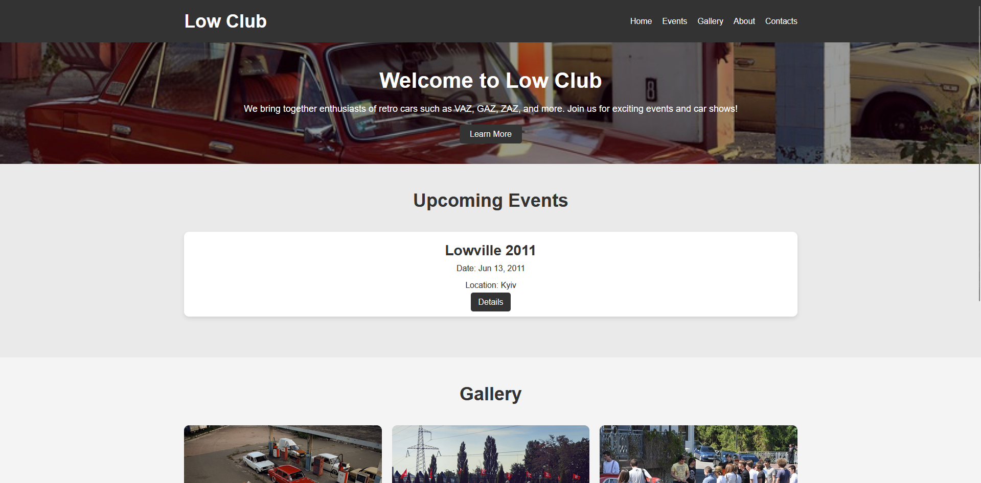  
  
Було реалізовано навігацію по сайту, розділ для ознайомлення, розділ для майбутніх подій та часткову галерею

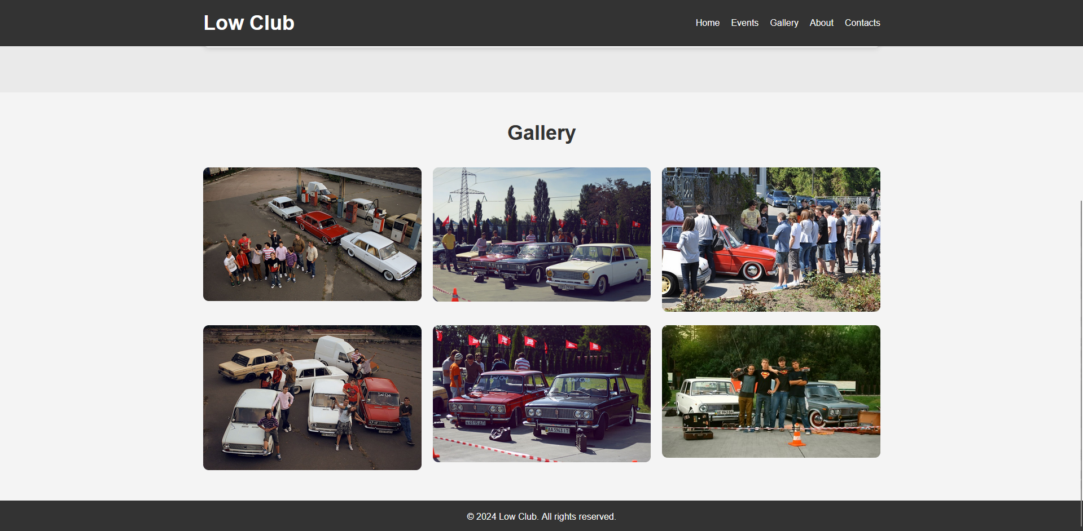

Кнопка Learn more перекидатиме користувача у вкладку about, а details у events, а саме в інформацію про цю подію. Текст Gallery грає роль також кнопки натискаючи яку користувач потраплятиме у повну галерею з усіма фото

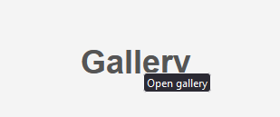

За допомогою CSS стилів було реалізовано збільшення зображення при наведенні на нього курсору

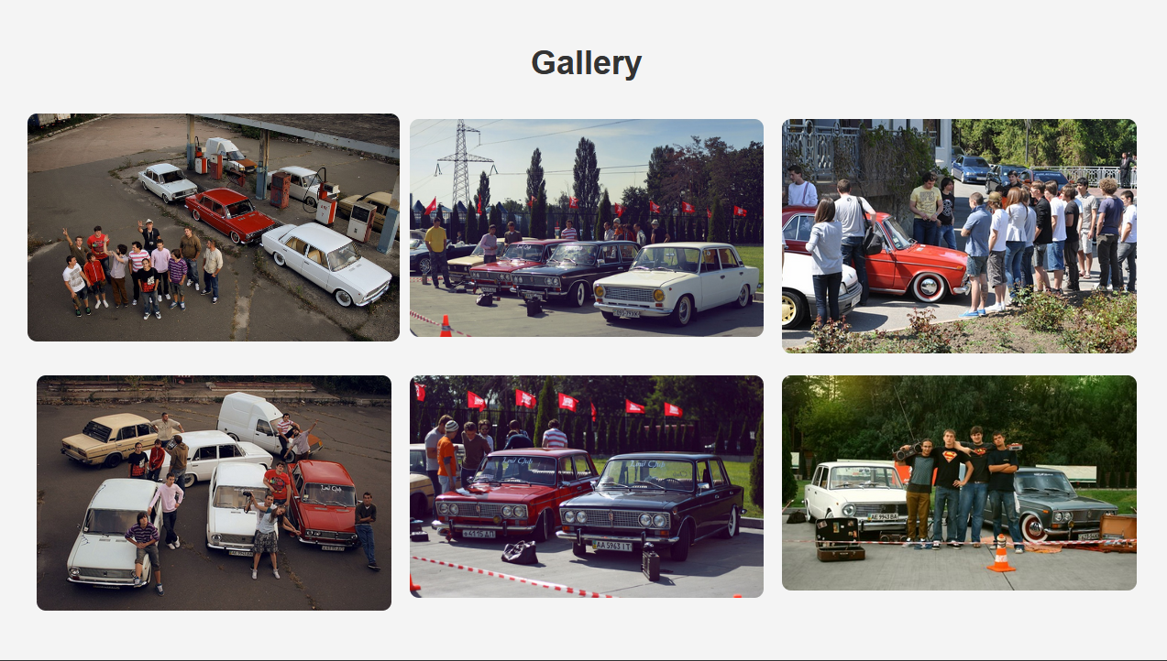

А за допомогою JS було реалізовано відкриття фото на весь розмір  
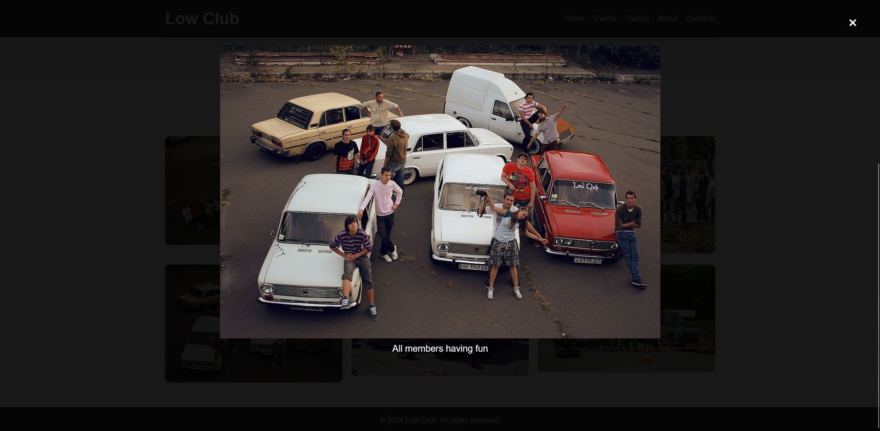

Використовуючи набуті знання, вся сторінка адекватно себе поводить у відношенні до розміру екрану чи пристрою з якого її переглядають  
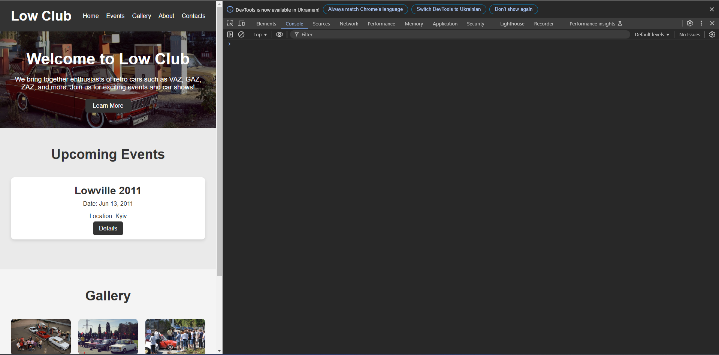

**Висновок**

У ході виконання лабораторної роботи я застосував усі набуті знання з HTML, CSS, а також JavaScript для реалізації основних функціональних можливостей. Було створено повноцінний “landing page” за власною ідеєю для автоклубу "Low Club", що відображає стиль і тематику класичних автомобілів.

Сайт містить чітку навігацію та зручний інтерфейс, включаючи розділи Home, Events, Gallery, About, і Contacts, що забезпечують користувачам легкий доступ до інформації про клуб, майбутні події та галерею. Застосування CSS дозволило досягти динамічних візуальних ефектів, таких як збільшення зображень при наведенні курсору, а завдяки JavaScript реалізовано відкриття фотографій у повному розмірі, що покращує користувацький досвід.

Особливу увагу було приділено адаптивності сторінки, що дозволяє їй коректно відображатися на різних екранах та пристроях. Загалом, виконання даного проєкту дозволило розвинути навички веб-розробки, а також закріпити знання, що були отримані протягом курсу.